**Capture d’une image Windows**

Avant de capturer l’ordinateur « sysprepé », il vous faut configurer un minimum votre serveur WDS.  
Vous avez normalement créé votre image de déploiement, il faut donc maintenant créer l’image de capture et le groupe d’images WDS.

Faites un clic droit sur l’image de déploiement précédemment créée, puis cliquez sur « **Créer une image de capture** »

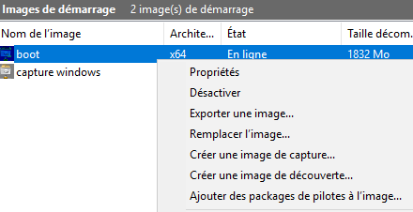

Entrez le nom de votre image de capture → ce nom sera affiché lorsque vous serez dans le WinPE (boot PXE).

Vous devez ensuite placer ce fichier « à côté » du fichier « boot.wim » créé précédemment. Par défaut, il faut aller dans « **RemoteInstall/Boot/x64/Images** » pour les images en 64 bits.  
Le dossier « RemoteInstall » se situe à l’endroit où vous l’avez défini lors de la configuration du serveur WDS.

Il reste encore une étape à effectuer avant de pouvoir lancer la capture : Il faut **créer un groupe d’images de déploiement** sur le serveur WDS.

Sur le serveur WDS, faites un clic droit sur le dossier « **Images d’installation**« , puis sur « **Ajouter un groupe d’images**« .  
Vous devez saisir le nom du groupe d’images dans lequel vous pourrez stocker les images de vos systèmes à déployer.

Votre machine à capturer se doit d’être « sysprepée » et pouvoir booter en PXE.

Pour cela, rendez vous dans C:\Windows\System32\Sysprep

Lancez ensuite l’utilitaire comme ci-dessous.

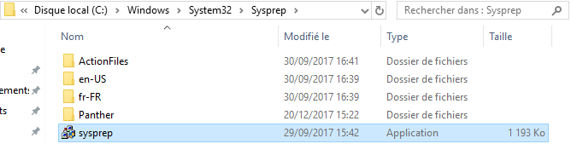

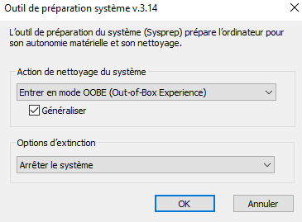

On attend que la machine s’éteigne, on redémarre en mode PXE et on se rend dans EFI Network

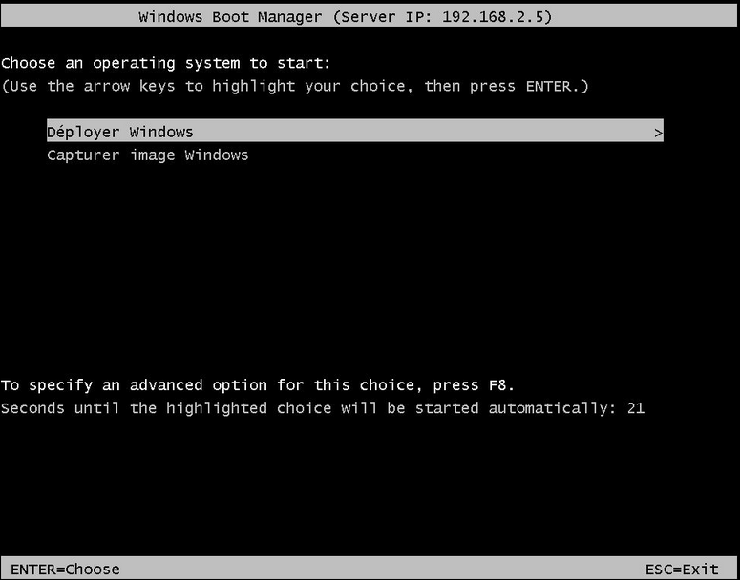

On démarre sur « Capturer Image Windows »

Un assistant s’ouvre, on y renseigne le nom du serveur → .

On s’y connecte puis on y rentre les identifiants de la machine serveur

La capture est alors lancée. Vous devez toutefois patienter une dizaine de minutes avant la finalisation de l’opération. Lorsque la capture sera terminée, le système va alors redémarrer tout seul, automatiquement. Une fois arrivé de nouveau sur le boot PXE, vous pouvez éteindre la machine « capturée ». Votre image a été transférée automatiquement sur votre serveur WDS :